ข่าวประจำวันที่ 10 สิงหาคม พ.ศ.2558 หน้าที่ 1
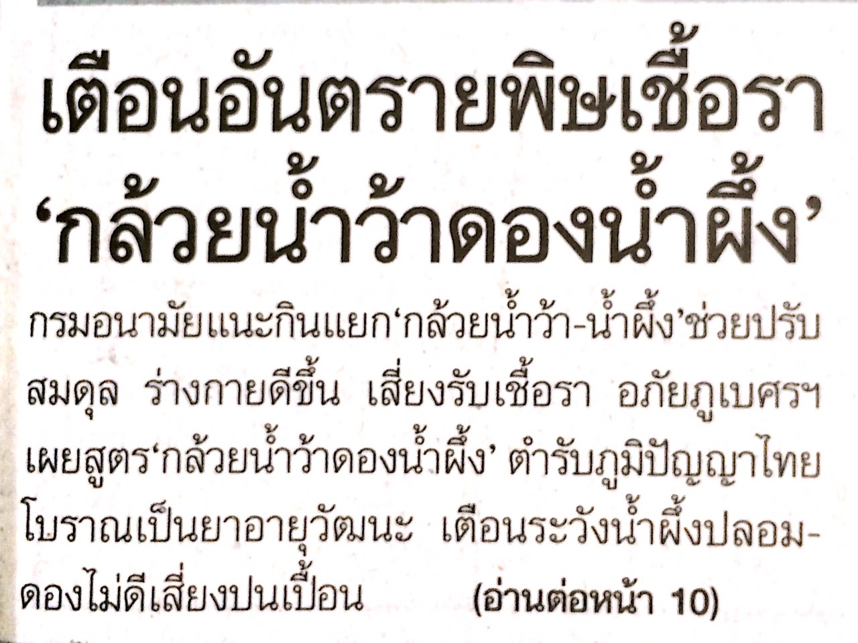

ข่าวประจำวันที่ 10 สิงหาคม พ.ศ.2558 หน้าที่ 10
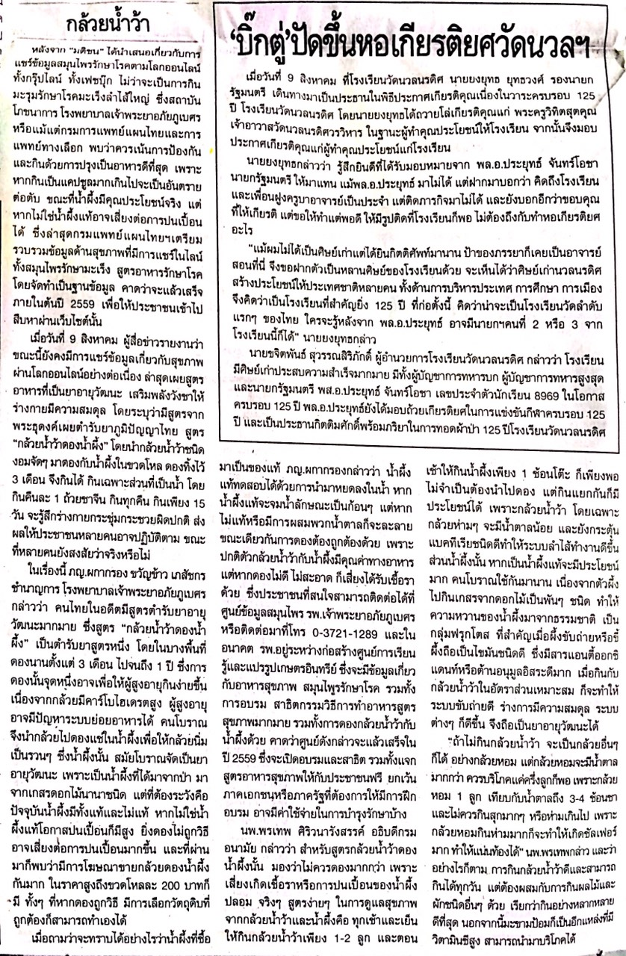

ข่าวประจำวันที่ 10 สิงหาคม พ.ศ.2558 หน้าที่ 10
